Indicadores de Resultados
Al 31 de marzo de 2024
(Cifras en Pesos)

Ente Público: FISCALÍA GENERAL DEL ESTADO DE YUCATÁN
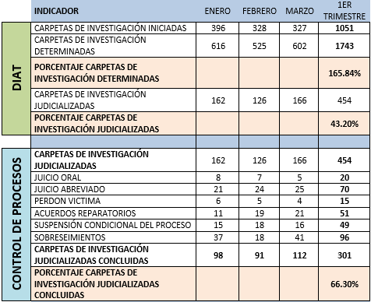

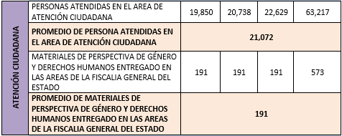
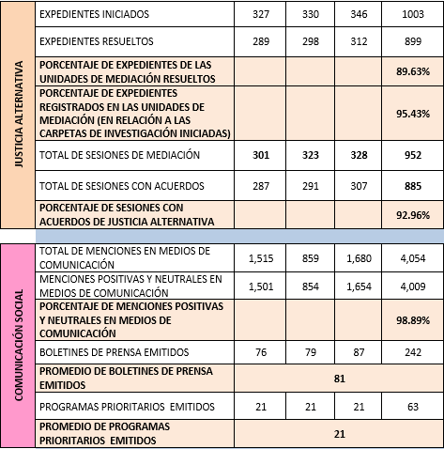
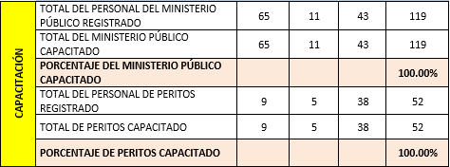

Bajo protesta de decir verdad declaramos que los Estados Financieros y sus Notas son razonablemente correctos y son responsabilidad del emisor.

